Юный читатель!  Предлагаем твоему вниманию буклет, составленный по произведениям замечательного детского писателя Николая Носова «Приключения Незнайки и его друзей»  Прими участие в нашей литературной игре!  ЗАДАНИЕ №1  В произведении Н.Носова «Приключения Незнайки и его друзей» герои имели род деятельности. Соедини линиями их имена с родом деятельности:  ЗНАЙКА ГРЯЗНУЛЯ  НЕЗНАЙКА УМНИК  ВИНТИК ОХОТНИК  ШПУНТИК ХУДОЖНИК  ПУЛЬКА ПУТЕШЕСТВЕННИК  ТЮБИК НЕПОСЕДА  ГУСЛЯ МЕХАНИК  ТОРОПЫЖКА ДОКТОР  РАСТЕРЯЙКА ПОЭТ  ПАЧКУЛЯ-ПЁСТРЕНЬКИЙ МУЗЫКАНТ  ЦВЕТИК ЛЮБОЗНАЙКА  ПИЛЮЛЬКИН МЕЧТАТЕЛЬ  ЦИРКУЛЬ МЕХАНИК  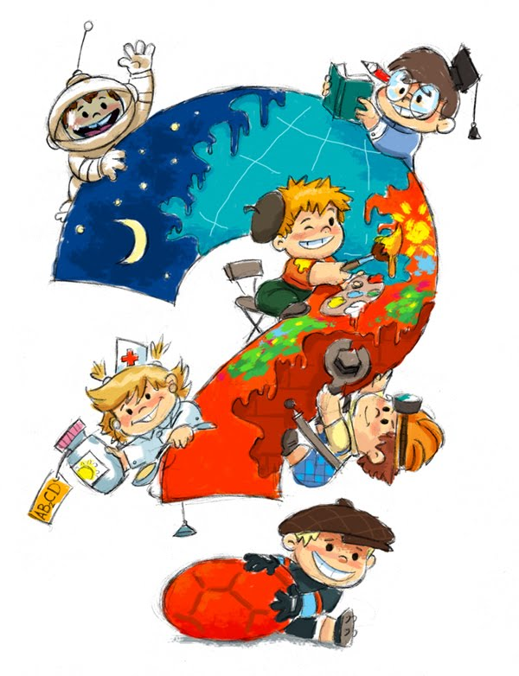 | 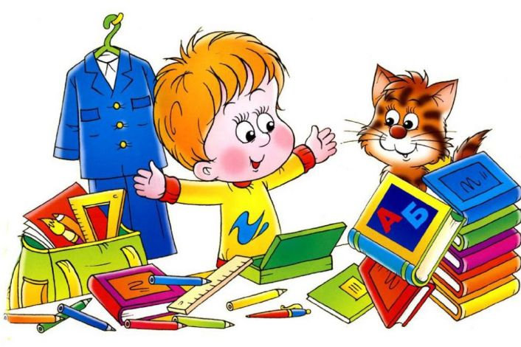  ЗАДАНИЕ №2  А теперь – кроссворд!  По горизонтали:  1.Коротышка, побывавший на Луне?  2.Как звали «пленника шляпы»?  3.Мальчик, который посыпал ледяную горку песком?  4.Имя одного дяди из «Трех охотников»  5.Очень умный мальчик в сказочной стране.  6.Кличка собаки – матери Дружка.  7.Мальчик, который любил бывать у дедушки в гостях?  8.Тот, кто взял клюшку в качестве защитного оружия.  9.Специалист по приготовлению каш?  По вертикали:  - Произведение, в котором дети играли в «Трех поросят»  1  1  2  3  4  5  6  7  8  9 | ЗАДАНИЕ №3  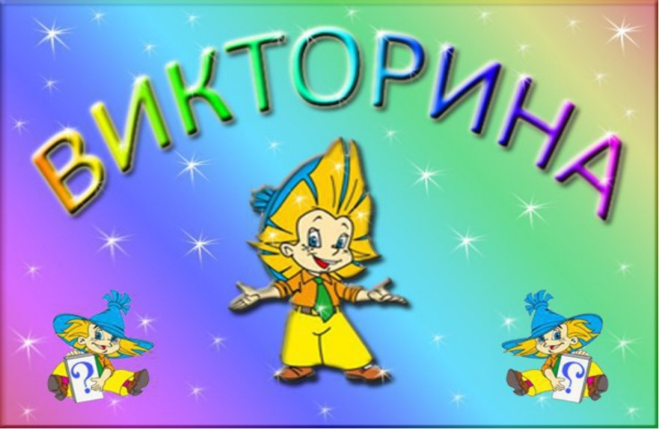  - В каком произведении Н.Носова ребята спорят о марках машин?_____________________________  - Продолжите:  - Не пойду! У дедушки ружье. Он выстрелит и убьёт меня.  - И пусть убьёт! Пусть лучше у меня совсем не будет сына, чем сын…. _______________________________  Из какого произведения эти слова?  ____________________________________________  - Как назывался сказочный город, в котором жил Незнайка?___________________________  - Как называлась улица?__________________  - Город стоял на берегу ручья, который называли…?_____________________________

Муниципальное бюджетное дошкольное образовательное учреждение
детский сад №61«Семицветик» Старооскольского городского округа

Ответ на Задание №1  ЗНАЙКА – УМНИК  НЕЗНАЙКА – ЛЮБОЗНАЙКА  ВИНТИК – МЕХАНИК  ШПУНТИК – МЕХАНИК  ПУЛЬКА – ОХОТНИК  ТЮБИК – ХУДОЖНИК  ГУСЛЯ – МУЗЫКАНТ  ТОРОПЫЖКА – НЕПОСЕДА  РАСТЕРЯЙКА – МЕЧТАТЕЛЬ  ПАЧКУЛЯ-ПЁСТРЕНЬКИЙ – ГРЯЗНУЛЯ  ЦВЕТИК – ПОЭТ  ПИЛЮЛЬКИН – ДОКТОР  ЦИРКУЛЬ - ПУТЕШЕСТВЕННИК | Ответ на кроссворд  1  1 2 3 4 Н Е З Н А Й К А  В А С Ь К А  К О Т Ь К А  Ф Е Д Я  5 6 7 З Н А Й К А  Д И А Н К А  Ш У Р И К  8 В А Д И К  9 М И Ш К А | Ответ на викторину  1. Автомобиль  2.….будет сын вор.  Огурцы.  3.Цветочный город.  - Колокольчиков  - Огурцовой рекой

Авторы:
Савина Н.И.,
Ахновская С.М.,
Чернятина Г.П.

